Informe de Resultados

Plan de trabajo del MCP-ES

Del 01 de enero al 31 de DICIEMBRE 2018



Directora Ejecutiva: Lcda. Marta Alicia de Magaña

|  |  |  |
| --- | --- | --- |
|  |  |  |
| Tel. 2565 1414  malvarado@sisca.int | Final Boulevard Cancillería, Edificio Sede SICA  Distrito El Espino, Ciudad Merliot, La Libertad |  |
|  |  |  |

Contenido

Objetivo del informe 1

Resumen Resultados Programáticos 2

Resumen Resultados Financieros 3

Descripción de avances Actividad 1 4

Descripción de avances Actividad 2 10

Cofinanciamiento 12

Líneas de trabajo futuras 13

# Objetivo del informe

Este informe tiene como objetivo documentar e informar de forma descriptiva y gráfica los resultados alcanzados por el proyecto en el período de ejecución del 01 de enero al 31 de diciembre del 2018, su ejecución programática y financiera.

## Resultado general del proyecto

El proyecto persigue que los actores clave que conforman el Mecanismo de Coordinación de País (MCP-ES) cuenten con los recursos y las capacidades suficientes para garantizar un seguimiento estratégico a las subvenciones del Fondo Mundial que tienen bajo su responsabilidad, lograr congruencia de sus iniciativas con los mecanismos nacionales de información en VIH, Tuberculosis y Malaria, y apoyar el monitoreo y evaluación de los mismos; así como lograr una mejora sustantiva en sus capacidades para la efectiva conducción de los proyectos

## Presupuesto anual del proyecto

El presupuesto para el año 2018 aprobado por el Fondo Mundial es por un monto de $124,436.56 dólares distribuido de la siguiente manera:

Actividad 1 – Supervisión- $21, 669.77

Actividad 2- Costos Directos- $102, 766.79

# Resumen Resultados Programáticos



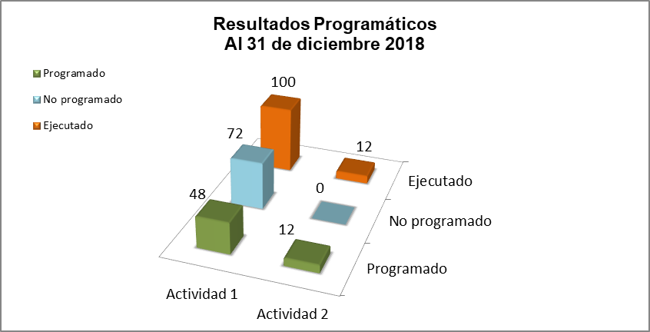

# Resumen Resultados Financieros



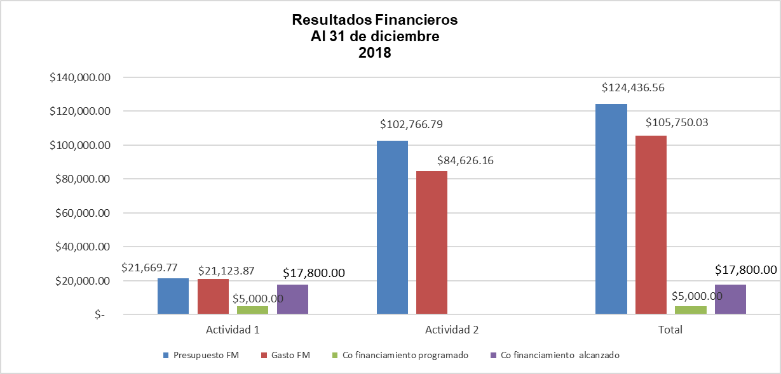

# Descripción de avances Actividad 1

**Actividad 1- Supervisión**

* 1. Asamblea General:

Meta Anual: 6

Resultado del período: 7/6 (116% de cumplimiento en relación a la meta anual).

El pleno del MCP-ES ha sostenido 5 asambleas de aprobación ordinarias y 2 asambleas extraordinarias, en las cuáles se ha contado con la participación activa de los diferentes sectores que conforman el mecanismo. Las asambleas de carácter extraordinario, tuvieron como fin la presentación al pleno de las Solicitudes de Fondos para TB y para VIH ambas para el período 2019-2021, las cuáles fueron presentadas al Fondo Mundial el 07 de febrero y el 30 de abril respectivamente. Ambos solicitudes fueron aprobadas y entraran en vigencia partir del 1 de enero del 2019. Algunos de los temas principales abordados en las plenarias ordinarias son los siguientes: Estrategia de sostenibilidad del MCR, Avance de Ruta Crítica de Soliticitud de Fondos de Tuberculosis Calendario de actividades del MCP-ES para el año 2018, Informe del Sector ONG´s Nacionales, Resultados de la Evaluación Conjunta OPS/OMS a la respuesta de país al VIH, Avance de Ruta Crítica de Solicitud de Fodnos para VIH, Solicitud de reorientación de fondos de subvención VIH MINSAL, Seguimiento al área designada para grupos de apoyo en Hospital de San Miguel, Presentación de Proyecto de Sostenibilidad y DDHH, Tableros de Mando de Tuberculosis y Malaria del período enero a diciembre 2017, Avance de Proyecto Regional ICW Latina, Informe de Ejecución Módulo Cuidado y Tratamiento Proyecto FM/SR Visión Propositiva y REDSAL, también se brindaron avances de Diálogo de País y Seguimiento a Planes de Trabajo de Sectores 2018, asi mismo avance de organización del VII encuentro Nacional de PVS y el 1er Retiro Anual de Miembros del MCP-ES 2018.

Entre los acuerdos más importantes tomados durante las sesiones plenarias tanto ordinarias como extraordinarias estan:

* Ratificación de Calendario de actividades 2018
* Reprogramación de economías de Subvención de VIH por $62,171.18
* Aprobación de SF TB 2019-2021 por un monto de $ 4.2 millones
* Aprobación de SF VIH 2019-2021 por un monto de $27.5 millones
* Seguimiento a espacio para grupos de apoyo en Hospital Nacional de San Miguel.
* Aprobación de Calendario de actividades 2019

**Resultados Financieros de la actividad**

|  |  |  |  |  |
| --- | --- | --- | --- | --- |
| Presupuesto Anual | | Gasto al 31 de diciembre | Saldo Anual | % ejecución financiera |
| FM | $2,659.14 | $2,563.68 | $95.46 | 96.41% |

* 1. Monitoreo Estatégico

Meta Anual: 6

Resultado del período: 5/6 (83% de cumplimiento en relación a la meta anual).

El pleno del MCP-ES ha sostenido 5 reuniones de monitoreo estratégico para el seguimiento de las subvenciones vigentes. En estas reuniones algunos de los puntos abordados fueron los siguientes: Avance de ruta crítica SF VIH, Ratificación de Administración de una vía para las subvenciones 2019-2021, Informe del Sector Mujeres Trabajadoras del Sexo, Presentación de Tableros de Mando VIH por MINSAL y Plan. Además fueron presentadas propuestas regionales para obtener el aval de este mecanismo y estas fueron: Propuesta Multipais “Observa TB”, SF Consorcio de Poblacnioens Clave sobre la Propuesta Multipais del FM: RedLacTrans; RedTraSex; Gay Latino, también la Propuesta Regional en Consorcio de redes de personas con VIH de América Latina y el Caribe y Propuesta Multipaís REDTBLAC. Otros puntos importantes fueron la presentación de Informe de Resultados 2017-2018 Proyecto REDCA+, Presentación informe Taller Sostenibilidad FM-México, Presentación Estrategia Nacional de Sostenibilidad financiera en VIH, Resultados de proyectos de autosostenibilidad de SR Plan/FM y el Informe Proyecto Regional REDLATRANS, Informe Proyecto ORAS-CONHU. Tambien fue necesario llevar algunos puntos de aprobación, siendo estos los siguientes:

* Programación de Intereses Proyecto Tuberculosis
* Informe de Gastos MCP-ES Primer Semestre 2018
* Ratificación a Programación Intereses Proyecto Malaria enero-dic 2017
* Informe de Ejecución del Plan de trabajo del MCP-ES 2018
* Solicitud de Fondos para la sostenibilidad del MCP-ES 2019
* Evaluación del personal de la Dirección Ejecutiva 2018

**Resultados Financieros de la actividad**

|  |  |  |  |  |
| --- | --- | --- | --- | --- |
| Presupuesto Anual | | Gasto al 31 de diciembre | Saldo Anual | % ejecución financiera |
| FM | $2,883.18 | $2,868.69 | $14.49 | 99.50% |

**Participación Multisectorial**

Con el objetivo de reflejar la toma de acuerdos durante las plenarias de manera colegiada con la participación de los miembros de todos los sectores, se presenta la siguiente gráfica de participación durante este período.

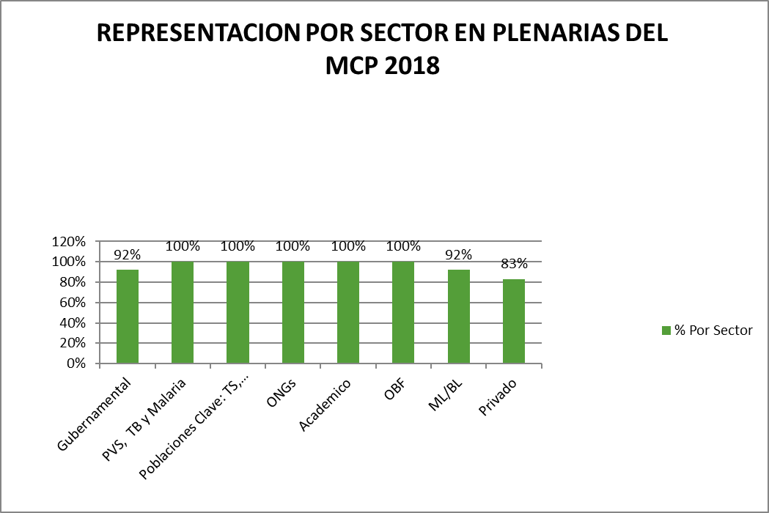**Representación por Sector en Plenarias del MCP-ES Enero-Diciembre 2018**

* 1. Reuniones del Comité Ejecutivo

Meta Anual: 8

Resultado del período: 14/8 (175% de cumplimiento en relación a la meta anual).

Los miembros del comité ejecutivo sostuvieron 14 reuniones durante este período, de las cuáles 6 han sido de carácter extraordinario. En estas reuniones se abordaron temas como: Seguimiento al proceso de exención de IVA de los Subreceptores, Seguimiento a la SF de TB y VIH, Evolución del Modelo de los MCP, Estrategia de sostenibilidad y nuevos indicadores para la subvención VIH 2019-2021, Reunión con el Gerente de Portafolio del FM, Sr. Jaime Briz en donde notificó nuevos lineamientos sobre los administradores de fondos para la subvención en ese momento en preparación; Planificación del Taller de Evaluación del proceso de elaboración de las SF de TB y VIH, Metodología del Diálogo de País, Metodología del Taller de Evaluación del Código de Ética del FM. Además los miembros del comité ejecutivo han atendido otras actividades de las cuáles podemos mencionar las siguientes: Nombramiento oficial de la Directora de País de Plan Internacional, Misión de Evaluación Conjunta de la OPS/OMS, Taller Heramientas de Políticas en VIH, Reunión de puntos focales del CARLAC, participacion en diversas mesas de honor de apertura de Diplomado de TB de la UJMD y de la UEES, Taller de sostenibilidad en VIH, XVII Reunión Ordinaria de la REDCA+ ampliada, Presentación de Resultados de PASMO de Encuesta en línea realizada a HSH y Presentación de Proyecto USAID- PLAN, para DDHH y Sostenibilidad, Congreso de VIH. Lanzamiento de la Política del Ministerio de Justicia y Seguridad Publica para la Atención a la población LGBT entr otros.

**Resultados Financieros de la actividad**

|  |  |  |  |  |
| --- | --- | --- | --- | --- |
| Presupuesto Anual | | Gasto al 31 de diciembre | Saldo Anual | % ejecución financiera |
| FM | $1,076.99 | $1,064.55 | $12.44 | 98.84% |

* 1. Reuniones del Comité Capacitación

Meta Anual: 4

Resultado del período: 4/4 (100% de cumplimiento en relación a la meta anual)

Los miembros del comité de capacitación sostuvieron en este año las 4 reuniones planificadas en conjunto con los miembros del comité ejecutivo y de comunicaciones; en dichas reuniones abordaron los temas relacionados al programa de fortalecimiento para los miembros para este año 2018, contenido de boletines informativos para el Q1, Q2, Q3 y Q4, calendario de presentación de informes de los sectores, metodologia de convocatorias y contenido para Diálogos de país, metodología de taller sobre Código de Etica del FM.

**Resultados Financieros de la actividad**

|  |  |  |  |  |
| --- | --- | --- | --- | --- |
| Presupuesto Anual | | Gasto al 31 de diciembre | Saldo Anual | % ejecución financiera |
| FM | $453.75 | $450.14 | $3.61 | 99.20% |

* 1. Reuniones del Comité Comunicaciones

Meta Anual: 4

Resultado del período: 4/4 (100% de cumplimiento en relación a la meta anual)

Los miembros del Comité de Comunicaciones realizaron las 4 reuniones planificadas para este año, en conjunto con los miembros del comité ejecutivo y de capacitación; en dichas reuniones abordaron los temas relacionados al programa de fortalecimiento para los miembros para este año 2018, se acordo mantener el formato del boletín de acuerdo con las áreas del plan de trabajo anual, para presentar avances de las actividades realizadas; además de incluir otras actividades de relevancia realizadas durante cada período y que no fueron programadas, por ejemplo el trabajo de los comites de propuestas.

**Resultados Financieros de la actividad**

|  |  |  |  |  |
| --- | --- | --- | --- | --- |
| Presupuesto  Anual | | Gasto  al 31 de diciembre | Saldo  Anual | % ejecución financiera |
| FM | $479.21 | $446.36 | $32.85 | 93.14% |

* 1. Gastos por movilización de sociedad civil

Meta Anual: 4

Resultado del período: 4/4 (100% de cumplimiento en relación a la meta anual)

Se han entregado a los miembros de sociedad civil, viáticos según las reuniones en las que han participado. La lista de personas a las que se les entregan viáticos fue presentada al FM al momento de enviar la Solicitud de Fondos para el 2018; estas listas durante el año pueden ser revisadas a opción del pleno para ser aumentadas o disminuidas tomando en consideracion el presupuesto aprobado, dando prioridad a miembros de sectores de personas afectadas y poblaciones clave.

**Resultados Financieros de la actividad**

|  |  |  |  |  |
| --- | --- | --- | --- | --- |
| Presupuesto Anual | | Gasto al 31 de diciembre | Saldo Anual | % ejecución financiera |
| FM | $3,760.00 | $3,463.10 | $296.90 | 92.10% |

* 1. Visitas de campo para el monitoreo de proyectos

Meta Anual: 8

Resultado del período: 8/8 (100% de cumplimiento en relación a la meta anual)

Según lo programado durante este período se han realizado 8 visitas de campo para el seguimiento de las subvenciones de VIH (4), Tuberculosis (2) y Malaria (2), en las cuales han tenido participación los diferentes sectores, ademas el acompañamiento de otros actores no miembros tales como el Dr. Carlos González de PEPFAR, y el apoyo en comunicaciones del equipo de Hablemos de Vihda. La visita 01 fue realizada al CCPI de HSH en Sonsonate (VIH-Plan), la Visita 02, se realizó a la Clínica VICITS de Sonzacate (VIH-MINSAL), la Visita 03 se visitó la UCSF de Santa ANA (TB-MINSAL), la visita 04 se realizó al SIBASI de Usulután (Malaria-MINSAL), la visita 05 se realizó a las oficinas de Plan y posteriormente a una actividad en el parque de Santa Ana (VIH-PLAN), la visita 06 se realizó a la Clínica VICITS del Puerto de La Libertad (VIH-MINSAL), en la 07 visitamos la UCSF de Zacatecoluca (TB-MINSAL, la visita 08 se realizó al SIBASI Regional en Cabañas (Malaria-MINSAL). Las visitas de campo se han documentado a traves de informes individuales que se han compartido a través de correo electrónico a los miembros, adicionalmente se han colocado en el sitio web del MCP-ES y difundido en las redes sociales. Para las diferentes actividades se ha recibido apoyo de transporte de parte de MINSAL y Plan.

**Resultados Financieros de la actividad**

|  |  |  |  |  |
| --- | --- | --- | --- | --- |
| Presupuesto Anual | | Gasto al 31 de diciembre | Saldo  Anual | % ejecución financiera |
| FM | $3,584.88 | $3,555.44 | $ 29.44 | 99.17% |

1.8 Seguimiento a los planes de trabajo de sectores

Meta Anual: 2

Resultado del período: 3/2 (150% de cumplimiento en relación a la meta anual)

El 05 de junio se llevó a cabo Diálogo de país para presentar a los beneficiarios las Solicitudes de Fondos de TB y VIH presentadas al FM, los invitados provenian de los sectores de personas afectadas por VIH y TB y poblaciones clave. Para las convocatorias se contó con el apoyo de MINSAL y Plan International, la participación en el evento fue de 86 personas. El segundo diálogo se llevó a cabo el 8 de noviembre, en donde se convocó a representantes de cada sector para compartir información estratégica del trabajo realizado durante el 2018, en el marco del Plan de Monitoreo del MCP-ES, en apoyo a la sostenibilidad de la Respuesta Nacional para el VIH, la Tuberculosis y la Malaria, se contó con la participación de 55 personas. Por otro lado, el 30 de agosto se llevó a cabo la elección de representante suplente del sector de mujeres trabajadoras sexuales, debido a que estaba vacante la plaza de suplente.

**Resultados Financieros de la actividad**

|  |  |  |  |  |
| --- | --- | --- | --- | --- |
| Presupuesto Anual | | Gasto al 31 de diciembre | Saldo Anual | % ejecución financiera |
| FM | $2,505.28 | $2,475.12 | $ 30.16 | 98.80% |

1.9 Talleres para el fortalecimiento de los miembros

Meta Anual: 1

Resultado del período: 2/1 (200% de cumplimiento en relación a la meta anual)

El Taller “Socialización Código de Ética del FM para miembros de MCPs”, fue desarrollado el 19 de junio; en el cual se contó con la participación de los miembros de los diferentes sectores e invitados especiales, durante el taller se acordó dar segimiento para actualizar en una nueva oportunidad el código del MCP-ES. Finalizado el proceso de presentación de propuestas, se desarrolló el taller de “Evaluación del proceso de elaboración de las Solicitudes de Fondos para TB y VIH”, una de las lecciones aprendidas fue el reto que implica alinear las estrategias comprendidas en el PENM con la solicitud de la propuesta, se consideró también que hubo un alto nivel de participación en la preparación, ejecución y procesamiento de información, todo el comité de propuestas se involucró en los diálogos de país; el haber tomado la decisión de un diálogo continuo facilitó el proceso de trabajo..

**Resultados Financieros de la actividad**

|  |  |  |  |  |
| --- | --- | --- | --- | --- |
| Presupuesto Anual | | Gasto al 31 de diciembre | Saldo Anual | % ejecución financiera |
| FM | $525.00 | $520.24 | $4.76 | 99.09% |

1.10 Retiro Anual de miembros

Meta Anual: 1

Resultado del período: 1/1 (100% de cumplimiento en relación a la meta anual)

El retiro anual se llevó a cabo los dias 5 y 6 de diciembre en el Hotel Santa Leticia, Apaneca, contamos con amplia participación de todos los sectores. El objetivo del retiro fue realizar un análisis coyuntural de la respuesta al VIH y la planificación del trabajo del MCP-ES para el 2019 en el marco del seguimiento a la Estrategia Nacional de Sostenibilidad.

**Resultados Financieros de la actividad**

|  |  |  |  |  |
| --- | --- | --- | --- | --- |
| Presupuesto Anual | | Gasto al 31 de diciembre | Saldo Anual | % ejecución financiera |
| FM | $542.34 | $516.55 | $25.79 | 95.24% |

1.11 Apoyo a comunicaciones

Meta Anual: 8

Resultado del período: 8/8 (100% de cumplimiento en relación a la meta anual)

Se mantuvo actualizada la pagina web y redes sociales con la informacion de las actividades realizadas, La pagina web fue hackeada a mediados del mes de noviembre, aunque se hicieron las gestiones pertinentes para lograr recuperar la información con el servidor no se tuvo éxito, por lo que ha estado inhabilitada desde entonces; el pleno de este mecanismo y el Fondo Mundial han sido notificados de esta situación. Se tomará una decision con el comité Ejecutivo para dar la solución inmediata y segura para la creación de un nuevo sitio y se solicitará al FM aval para utilizar fondos del presupuesto autorizado para el 2019 para esta actividad. Durante el 2018 se elaboraron los boletines de cada período; Boletín #48 correspondiente al 1er trimestre, boletin #49 correspondiente al 2do trimestre y boletin #50 correspondiente al 3er trimestre; el boletin #51 que corresponde al 4to trimestre se encuentra en proceso y se espera sea circulado durante la segunda semana del mes de enero de 2019.

**Resultados Financieros de la actividad**

|  |  |  |  |  |
| --- | --- | --- | --- | --- |
| Presupuesto Anual | | Gasto al 31 de diciembre | Saldo Anual | % ejecución financiera |
| FM | $3,200.00 | $3,200.00 | $0.00 | 100% |

# Descripción de avances Actividad 2

**Actividad 2- Costos Directos**

* 1. Recursos Humanos- Staff

Meta Anual: 4

Resultado del período: 4/4 (100% de cumplimiento en relación a la meta anual).

A partir del 1 de mayo entró en vigencia la renuncia de la Técnico de Monitoreo por lo que se solicitó al FM autorización para utilizar parte de los fondos de esta línea para contratar actividades puntuales relacionadas al monitoreo mientras el pleno decidia contratar a una nueva persona para el puesto o redifinir los TDR de las miembros de la Direccion Ejecutiva para asumir estas funciones. Durante este período las funciones de la plaza de la Técnico de Monitoreo no dejaron de realizarse. En el mes de septiembre el comité ejecutivo presentó al FM la decisión de redefinir los TDR de las funcionarias vigente en el MCP, con la solicitud de hacer un ajuste salarial por la absorción de las nuevas funciones distribuidas, siendo aprobado según analisis presentado por el ALF. Este nuevo ajuste salarial fue aplicado a partir del mes de Octubre 2018. Todos los documentos, cartas y correos de respaldo de este proceso se encuentran resguardados en los archivos de la Dirección Ejecutiva.

**Resultados Financieros de la actividad**

|  |  |  |  |  |
| --- | --- | --- | --- | --- |
| Presupuesto Anual | | Gasto al 31 de diciembre | Saldo Anual | % ejecución financiera |
| FM | $75,366.77 | $59,245.43 | $16,121.34 | 78.60% |
| Comentarios: | | El saldo en este línea corresponde a los salarios no pagados desde el mes de mayo a la plaza de Tecnico de Monitoreo y los ajustes salariales realizados por la absorción y re definición de los TDR de las posiciones actuales del MCP-ES. | | |

* 1. Insumos de Oficina, Administración y gastos operativos, línea móvil

Meta Anual: 4

Resultado del período: 4/4 (100% de cumplimiento en relación a la meta anual).

Durante este período se han realizado puntualmente los pagos correspondientes a gastos operativos, alquiler de oficinas, servicios comunes y línea móvil e insumos de oficina.

**Resultados Financieros de la actividad**

|  |  |  |  |  |
| --- | --- | --- | --- | --- |
| Presupuesto Anual | | Gasto al 31 de diciembre | Saldo Anual | % ejecución financiera |
| FM | $22,900.02 | $20,880.73 | $2,019.29 | 91.18% |

* 1. Overhead

Meta Anual: 4

Resultado del período: 4/4 (100% de cumplimiento en relación a la meta anual).

Los pagos por la administracion de los fondos han sido realizados puntualmente.

**Resultados Financieros de la actividad**

|  |  |  |  |  |
| --- | --- | --- | --- | --- |
| Presupuesto Anual | | Gasto al 31 de diciembre | Saldo Anual | % ejecución financiera |
| FM | $4,500.00 | $4,500.00 | $0.00 | 100% |

## Actividades no programadas

Durante el año se realizaron 65 reuniones del comité de propuestas, para la costrucción, coordinación, presentación y clarificación de la Solicitud de Fondos(SF) de Tuberculosis y VIH para el período 2019-2021; durante estas sesiones se sostuvieron fono conferencias con el gerente de portafolio, se preparon las narrativas y anexos principales de ambas solicitudes, y las clarificaciones solicitadas por el FM. se atendieron 3 visitas al país por parte del equipo técnico del Fondo Mundial. La SF de Tuberculosis fue presentada el 07 de febrero y la de VIH el 30 de abril, habiendose recibió la notificación del Fondo Mundial de haber sido aprobadas el 05 de abril para TB y el 13 de junio para VIH.

# Cofinanciamiento

## Otros Donantes

Cuando se presentó la solicitud de financiamiento para la sostenibilidad del mecanismo nos comprometimos a gestionar $5,000.00 como fondos de cofinanciamiento para desarrollar diferentes actividades que no se incluyeron en el presupuesto para el año 2018, pero que se consideran importantes para el funcionamiento del mecanismo y desarrollo de los miembros; el cofinancimiento gestionado este año fue enfocado específicamente en la construcción de la Solicitud de Fondos VIH para el período 2019-2021. A la fecha se han gestionado $17,800.00 de los cuáles $13,550.00 se han invertido como apoyo a las actividades relacionadas directamente con el cumplimiento de Ruta Crítica de TB y VIH y el resto en apoyo a visitas de campo y plenarias. A continuación mostramos las áreas que han recibido cofinanciamiento en este período y las organizaciones donantes.

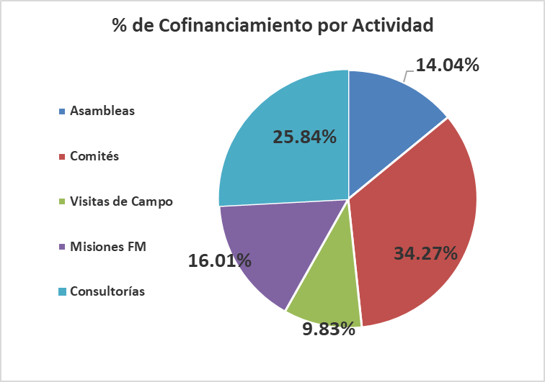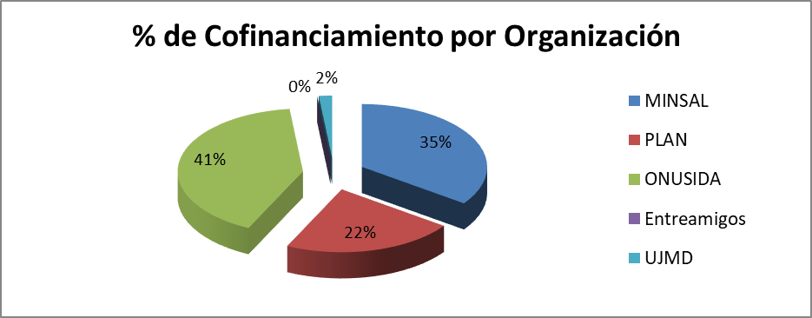

# Líneas de trabajo futuras

1. Dar continuidad a las actividades previamente planificadas y programadas.
2. Apoyar a los Receptores Principales en la implementación de las subvenciones actuales y de las aprobadas para el próximo periodo 2019-2021.
3. Realizar una supervisión estratégica más estrecha para el cumplimiento de metas de los RPs.
4. Velar por el fortalecimiento de los mecanismos de Monitoreo Estratégico.
5. Seguimiento a las solicitudes de los RP en relación a reprogramaciones y reorientaciones de fondos.
6. Continuar con el seguimiento a temas como desabastecimiento de medicamentos.
7. Asegurar la vinculación y coherencia entre las subvenciones del Fondo Mundial y los demás Programas Nacionales de Salud y Desarrollo.
8. Continuar promoviendo el interés de los miembros en la respuesta nacional de TB y Malaria.
9. Asegurar la participación en su composición de representantes de las poblaciones afectadas y poblaciones claves.
10. Promover la participación efectiva de sus miembros en representación de sus constituyentes.
11. Promover principios relacionados con los derechos humanos, como la no discriminación, la igualdad de género y la participación de las poblaciones clave afectadas.
12. Dar seguimiento al cumplimiento del Código de Ética y Política de Conflicto de Interés.
13. Procesos transparentes de eleccion de miembros para el periodo 2019-2022

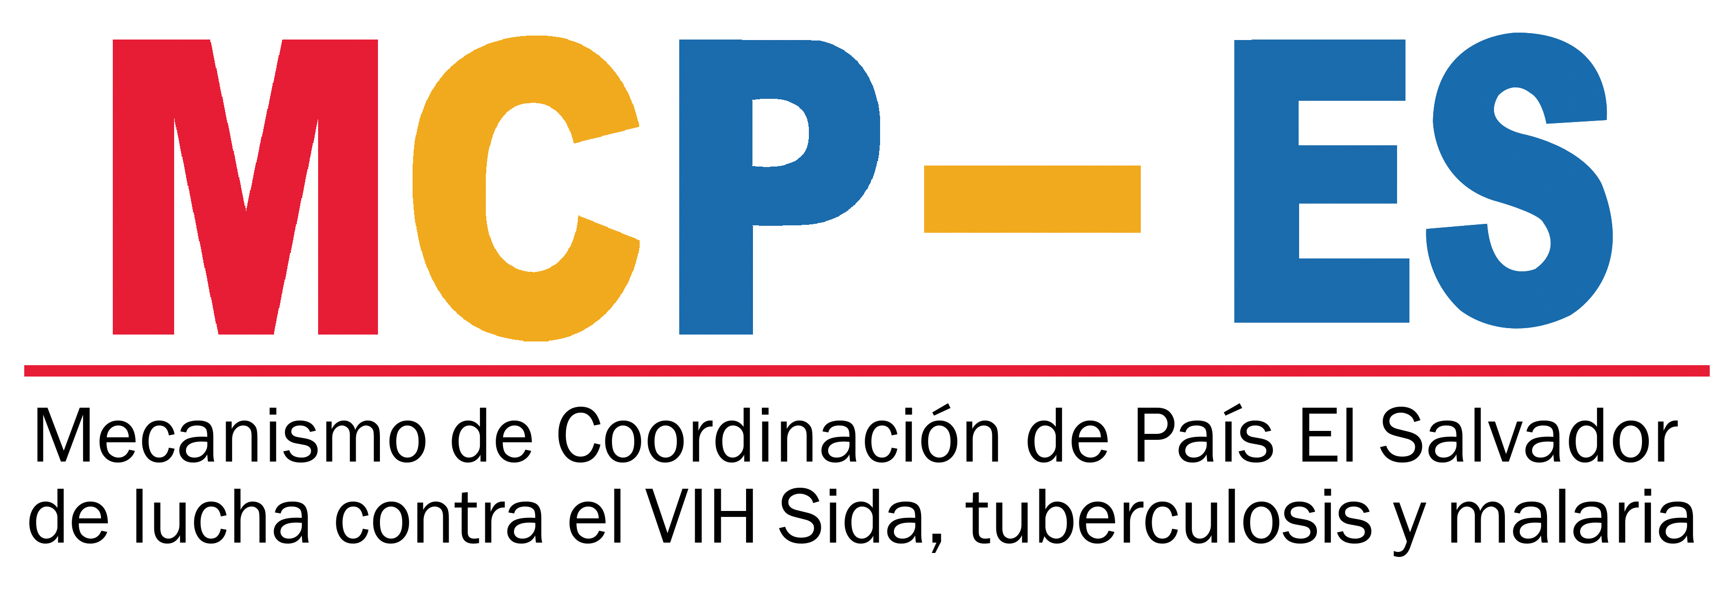**Directora Ejecutiva: Lcda. Marta Alicia de Magaña**

Final Boulevard Cancillería, Edificio Sede SICA   
Distrito El Espino, Ciudad Merliot, La Libertad

**Tel.** 2565 1414